**MANUAL DE USUARIO**

**TAXATION SMART**

**DECLARACIÓN TASA PRO-DEPORTE Y RECREACIÓN**

**TABLA DE CONTENIDO**

**Pág.**

DECLARACIÓN TASA PRO-DEPORTE Y RECREACIÓN 3

1. Declaraciones 3

1.1. Acceso a la opción 3

1.2. Funcionalidades 3

1.2.1. Elementos asistentes 3

1.2.2. Tasa Pro-Deporte Y Recreación 4

1.2.3. Proceso de presentación de declaraciones sin pago 14

**MANUAL DE USUARIO – DECLARACIÓN TASA PRO-DEPORTE Y RECREACIÓN**

**INFORMATICA Y TRIBUTOS S.A.S**

Todos los derechos reservados. Ninguna parte de esta obra puede ser reproducida de ninguna forma o por cualquier medio - gráfico, electrónico mecánico, incluyendo fotocopias, grabación o almacenamiento de información y sistemas de recuperación de información - sin la autorización por escrito de la editorial.

Los productos que se mencionan en este documento pueden ser marcas comerciales y/o marcas registradas de sus respectivos propietarios. El editor y el autor no pretenden estas marcas.

Si bien todas las precauciones se han tomado en la preparación de este documento, el editor y el autor no asumen responsabilidad alguna por errores u omisiones, ni de daños que resulten del uso de la información contenida en este documento o del uso de programas y código fuente que pueden que lo acompañen. En ningún caso, el editor y el autor serán responsables de ninguna pérdida de beneficios o cualquier otro daño comercial causado o presuntamente causado directa o indirectamente por este documento.

# DECLARACIÓN TASA PRO-DEPORTE Y RECREACIÓN

A continuación, este manual de usuario está diseñado para servir como una guía completa y detallada, asegurando el correcto funcionamiento y la eficiente gestión de las actividades relacionadas con la Declaración de la Tasa Pro-Deporte y Recreación.

# Declaraciones

# Acceso a la opción

Para acceder al portal ciudadano clic [aquí.](https://cartagena.taxationsmart.co/ords/f?p=150000:1::::1:F_CDGO_CLNTE:13001)

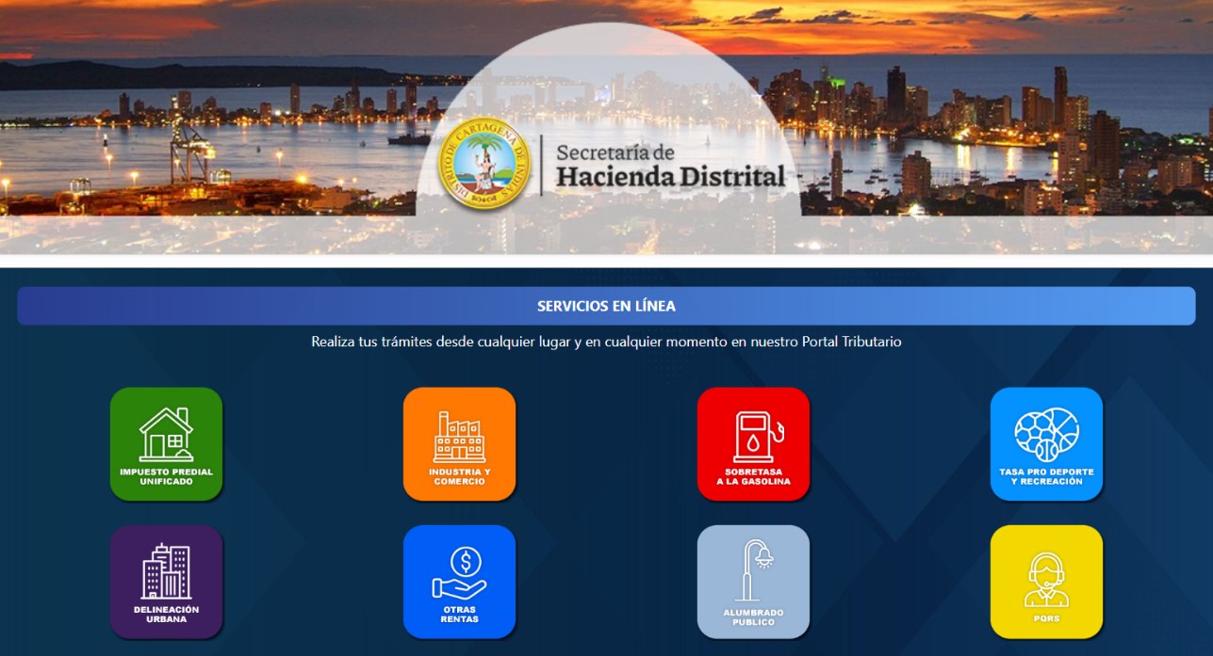

*Imagen 1 – Portal Ciudadano.*

# Funcionalidades

# Elementos asistentes

Estos elementos ayudan a diligenciar y comprender el formulario de declaración:

|  |  |
| --- | --- |
|  | **Iconos de Ayuda:** brindan información extra y funcionan como guía para diligenciar el formulario. |

# Tasa Pro-Deporte Y Recreación

A continuación, se visualiza los impuestos declarados**:**

1. Clic opción **‘Tasa Pro-Deporte y Recreación’.**

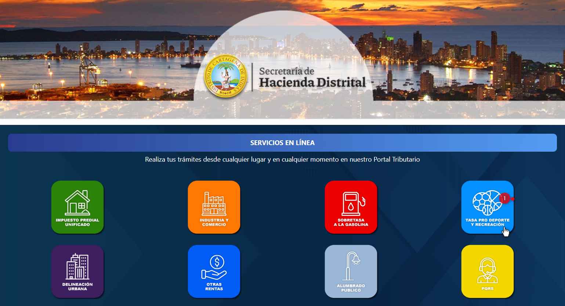

*Imagen 2 – Opción: Tasa Pro-Deporte y Recreación.*

Se visualizan opciones del Impuesto **Tasa Pro Deporte Y Recreación:**

1. Clic a **Registro e Impresión de Formularios.**

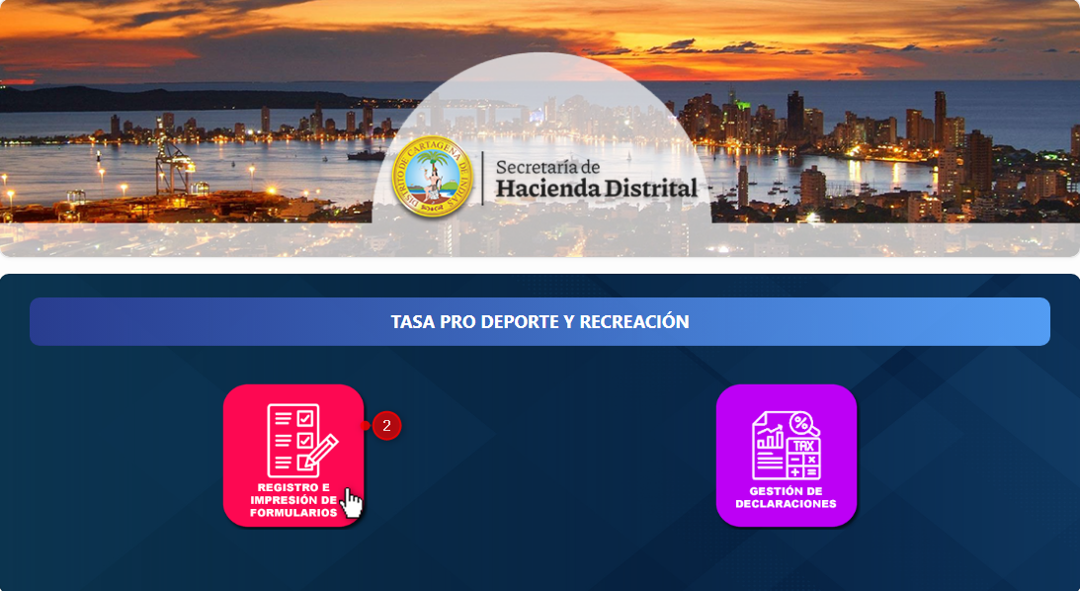

*Imagen 3 – Opción: Registro e Impresión de Formularios.*

A continuación, el sistema solicita **Iniciar Sesión:**

1. Ingresar **Usuario.**
2. Ingresar **Clave.**
3. Clic **.**

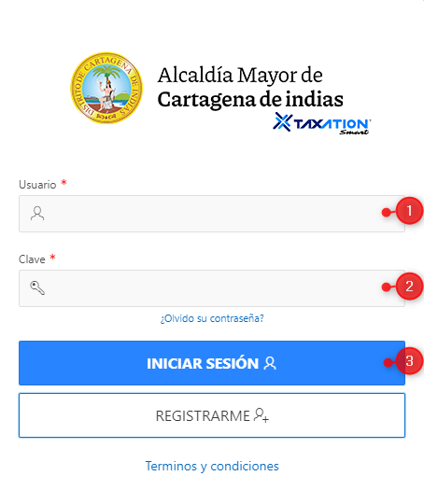

*Imagen 4 – Iniciar Sesión.*

En la sección **Tipo de Declaración y Vigencia** diligenciar los siguientes pasos:

1. Clic  seleccionar **Tipos de Declaración.**
2. Clic  seleccionar **Formulario por Vigencia.**
3. Clic .

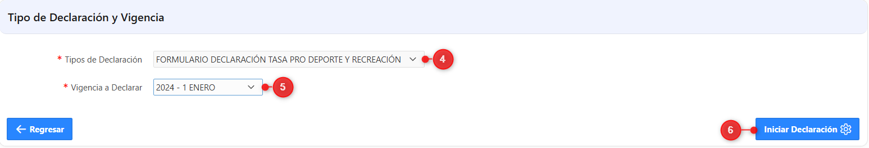

*Imagen 5 – Vigencias Declaraciones.*

Al continuar se visualiza la siguiente pantalla:

1. Ingresar **Identificación.**
2. Clic .

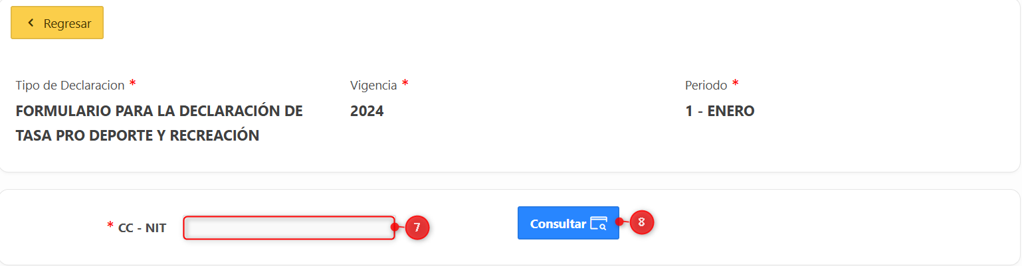

*Imagen 6 – Ingresar Identificación.*

Se genera la siguiente ventana de confirmación:

Clic  para continuar.

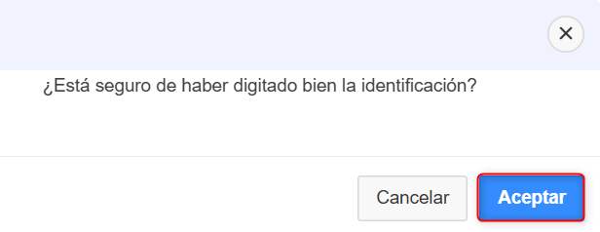

*Imagen 7 – Ventana Emergente.*

A continuación, se visualiza el **Formulario de Tasa Pro-Deporte y Recreación** y sus secciones:

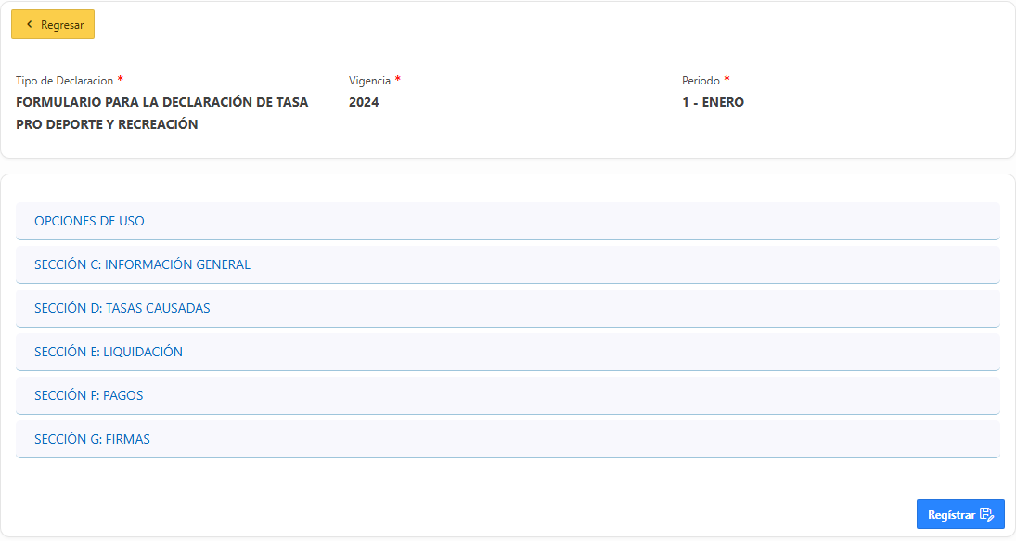

*Imagen 8 – Formulario Tasa Pro-Deporte y Recreación.*

En la sección **Opciones de Uso** diligenciar los siguientes pasos:

1. Clic  seleccionar **Calidad de Declarante.**
2. Clic  seleccionar **Tipo de Declaración.**
3. Seleccionar **Fecha Máxima de Presentación/Pago.**

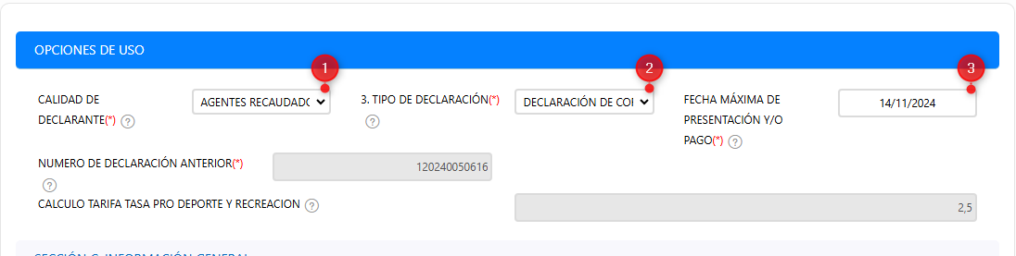

*Imagen 9 - Opciones De Uso.*

En la sección **Información General** se visualiza la información del contribuyente:

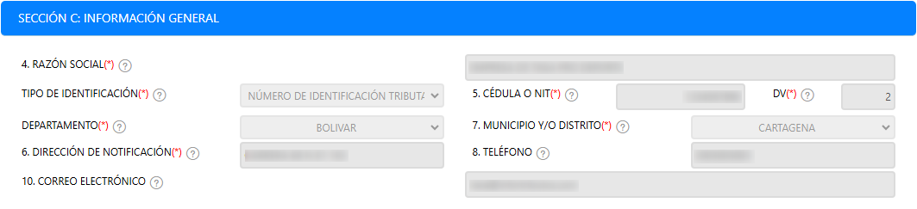

*Imagen 10 - Información Del Contribuyente.*

***Nota: Los campos sombreados en gris no son modificables, el sistema web calcula y/o registra automáticamente los valores.***

En la sección **Tasas Causadas** realizar los siguientes pasos:

1. Ingresar **Valor Base Gravable.**

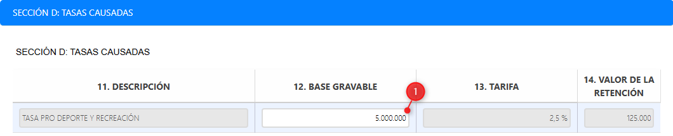

*Imagen 11 – Tasas Causadas.*

En la sección **Liquidación** se observan los cálculos realizados, sanciones y descuentos:

1. Clic  seleccionar **Tipo de Sanción.**
2. Clic  seleccionar **Tipo de Cálculo de la Sanción.**

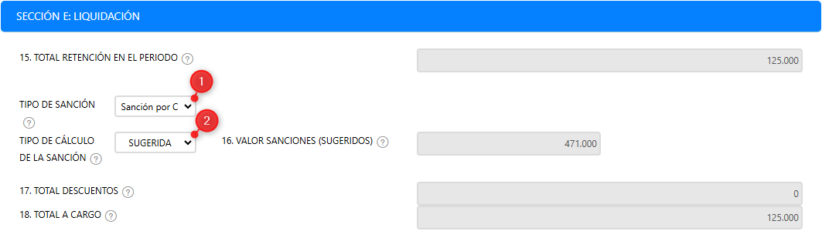

*Imagen 12 – Liquidación.*

En la sección **Pagos** se visualiza el valor a pagar de la tasa, total intereses, sanciones y el valor total a pagar:

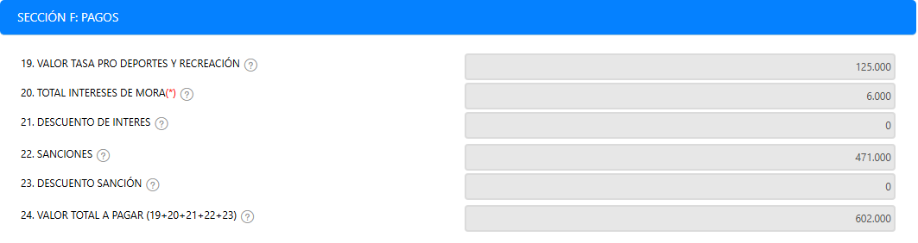

*Imagen 13 – Pagos.*

***Nota: Los campos sombreados en gris no son modificables, el sistema web calcula y/o registra automáticamente los valores.***

En la sección **Firmas** realizar los siguientes pasos:

1. Clic  seleccionar **Nombres Y Apellidos Del Declarante.**
2. Clic  seleccionar **Nombres Y Apellidos Contador O Revisor Fiscal.**
3. Ingresar **Tarjeta Profesional.**
4. Clic .

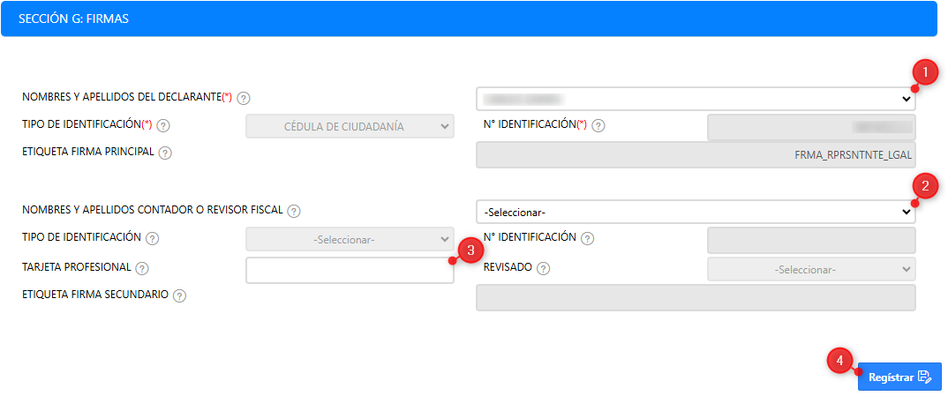

*Imagen 14 – Firmas.*

***Nota: Los campos con asterisco (*) rojo son obligatorios.***

Se visualiza ventana de advertencia guardar declaración:

Clic  para continuar.

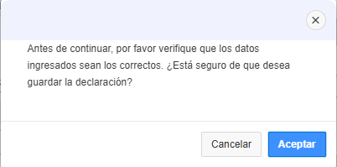

*Imagen 15 – Ventana emergente*

*.*

A continuación, se visualiza la declaración:

Clic  para adjuntar anexos:

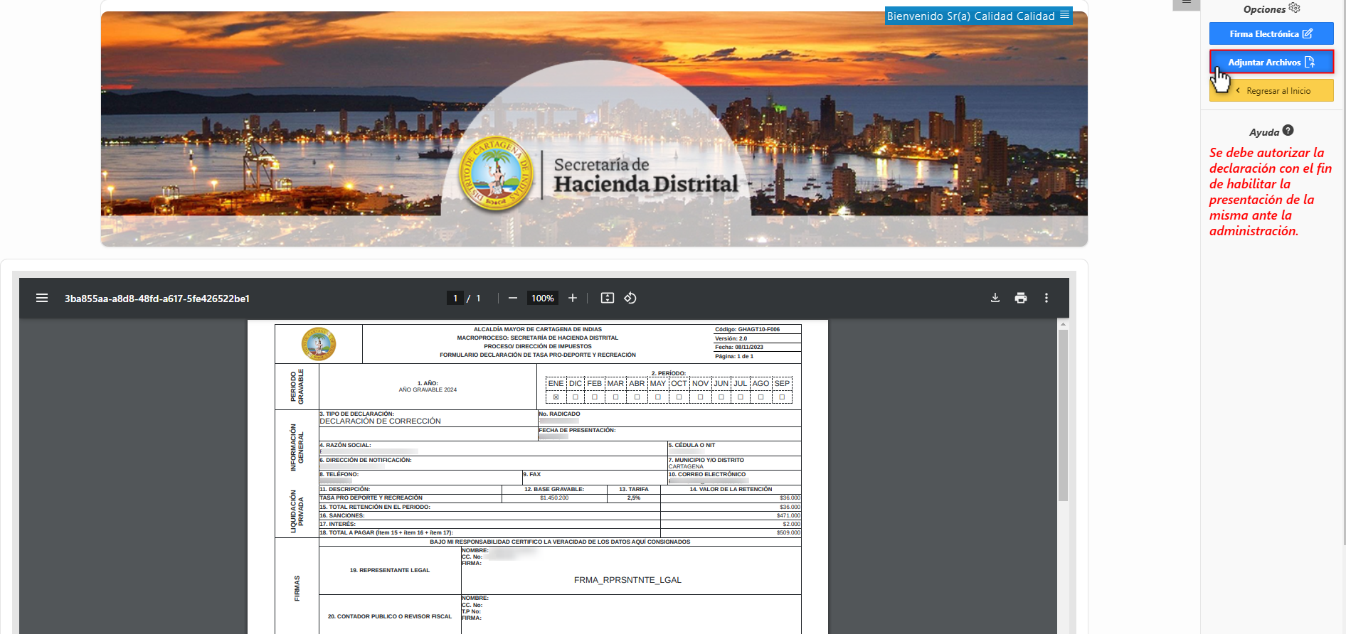

*Imagen 16 – Adjuntar Archivos.*

Se despliega ventana **Declaraciones Archivos Adjuntos:**

1. Clic  para desplegar cargue de archivo.

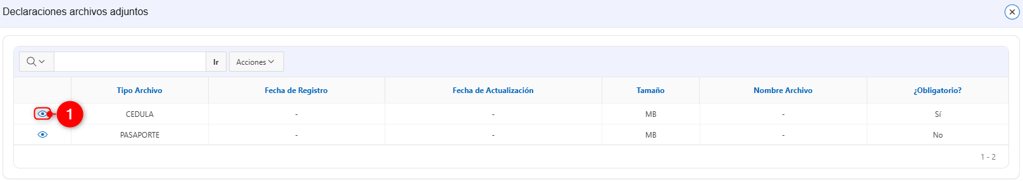

*Imagen 17 – Declaraciones Archivos Adjuntos.*

***Nota: No todos los archivos adjuntos son obligatorios.***

Se visualiza la ventana **declaraciones carga archivo adjunto:**

1. Clic  seleccionar **Archivo.**
2. Clic **.**

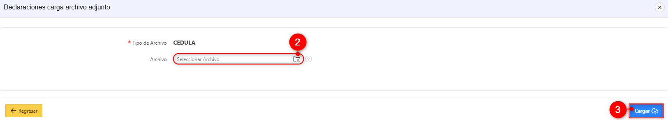

*Imagen 18 – Cargar.*

A continuación, se observa notificación **Acción Procesada con Éxito:**

Clic  para cerrar la ventana de adjuntos.

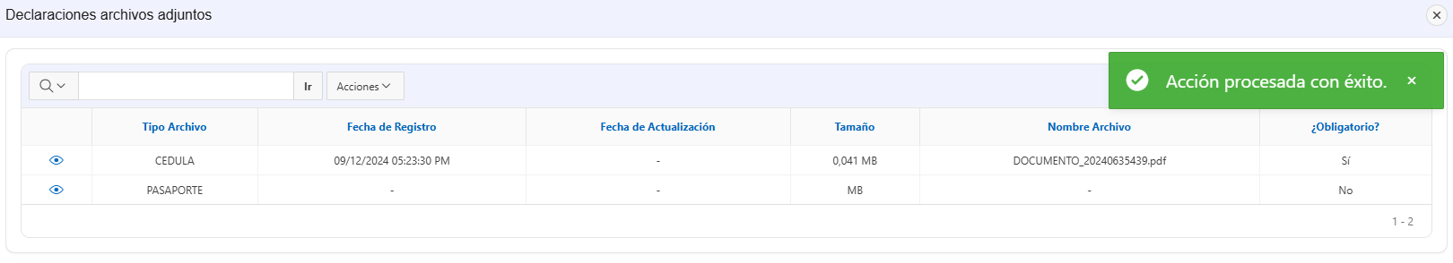

*Imagen 19 – Notificación Acción Procesada Con Éxito.*

Clic  para firmar

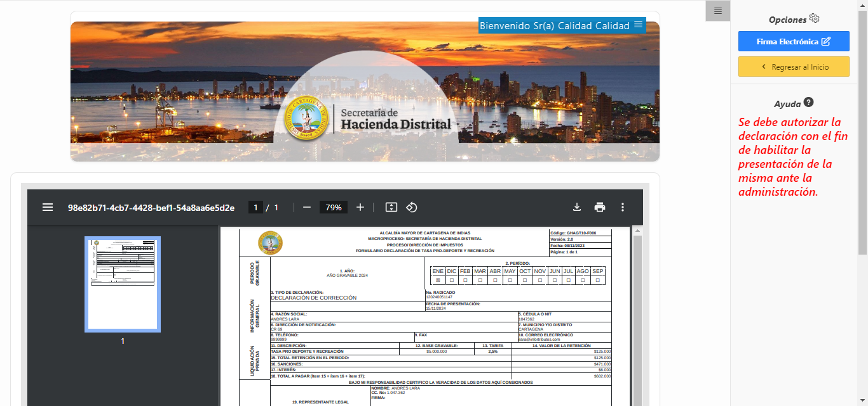

*Imagen 20 – Firma Electrónica.*

Se genera ventana de confirmación para dirigirnos a firmar la declaración:

Clic 

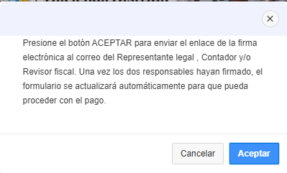

*Imagen 21 – Enviar a Firmar.*

***Nota: Se debe autorizar la impresión de la declaración con el fin de habilitar la presentación de esta ante la administración.***

Al correo electrónico de los responsables les llegara este correo de **Firma Digital:**

Clic **.**

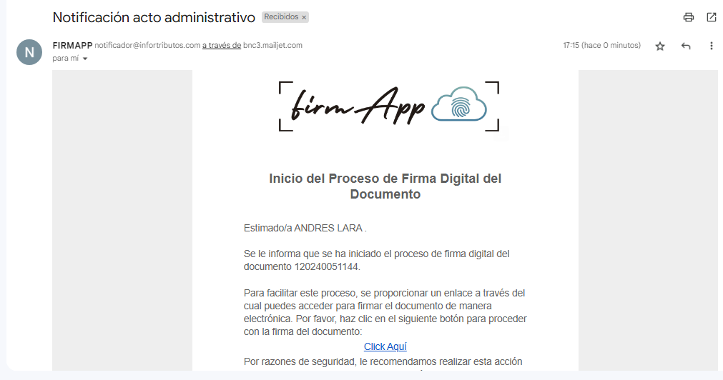

*Imagen 22 – Correo de FirmApp.*

Clic  para autorizar la declaración:

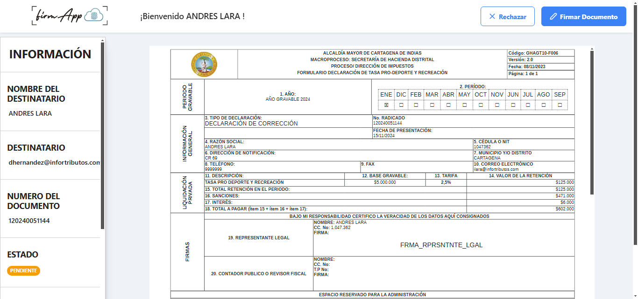

*Imagen 23 – Botón Firmar Documento*

Realizar la firma en el recuadro Firmar Documento:

Clic 

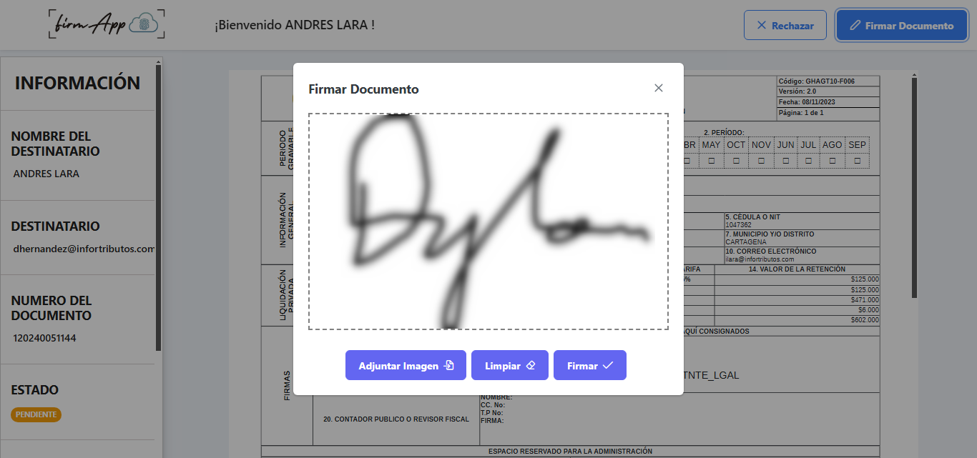

*Imagen 24 – Ventana Emergente Firmar Documento.*

Se visualiza ventana de confirmación **firmar documento:**

Clic  para continuar.

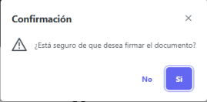

*Imagen 25 – Ventana de Confirmación.*

Se observa notificación **Documento Firmado Con Éxito:**

Clic .

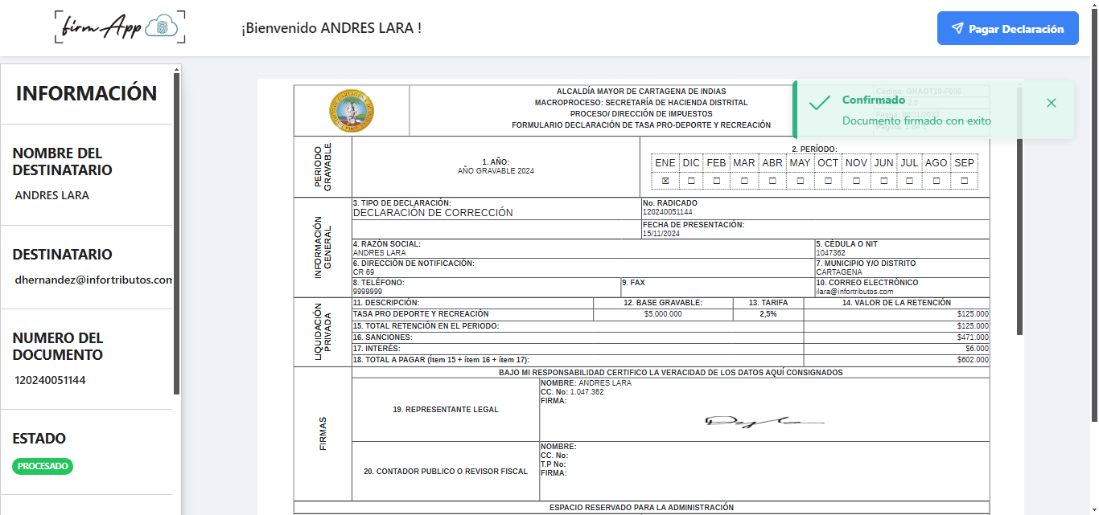

*Imagen 26 – Notificación Documento Firmado.*

El sistema de firma electrónica redirecciona nuevamente al portal tributario:

Clic  para iniciar el proceso de pago.

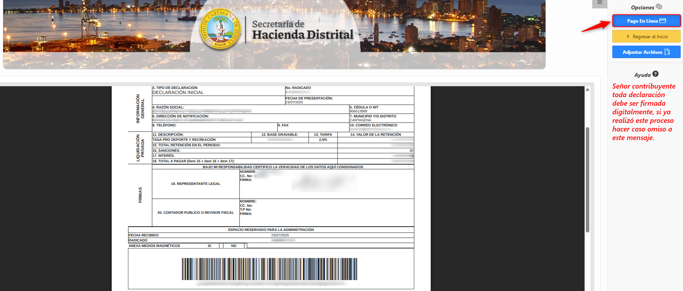

*Imagen 27 – Proceso Finalizado.*

Se visualiza ventana de confirmación:

Clic en 

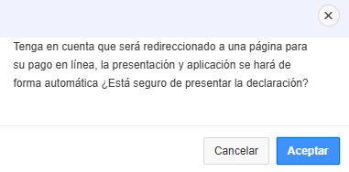

*Imagen 28 – Ventana Confirmación.*

En la sección **Datos del Pagador**, diligenciar los siguientes campos:

1. Seleccionar  **Tipo de Identificación**
2. Ingresar **Número Documento**
3. Ingresar **Primer Nombre**
4. Ingresar **Primer Apellido**
5. Ingresar **Teléfono**
6. Ingresar **Dirección**
7. Ingresar **Email**
8. Clic 

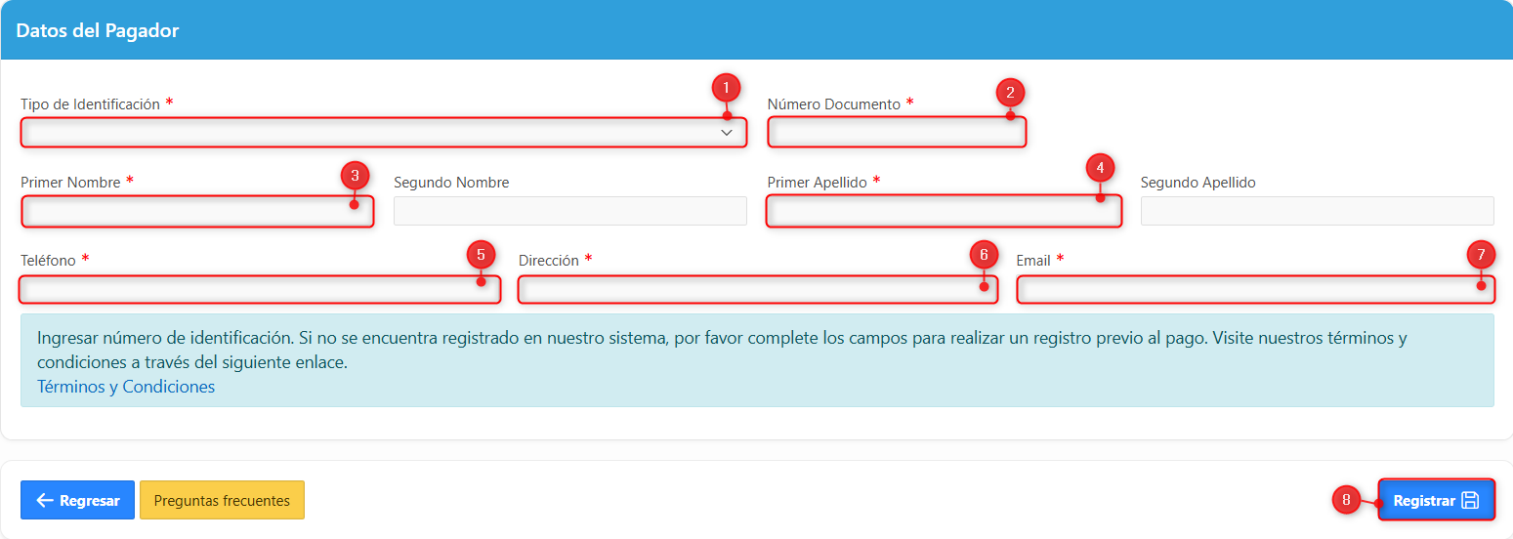

*Imagen 29 – Datos Del Pagador.*

Automáticamente se habilita los **Enlaces de Pago**

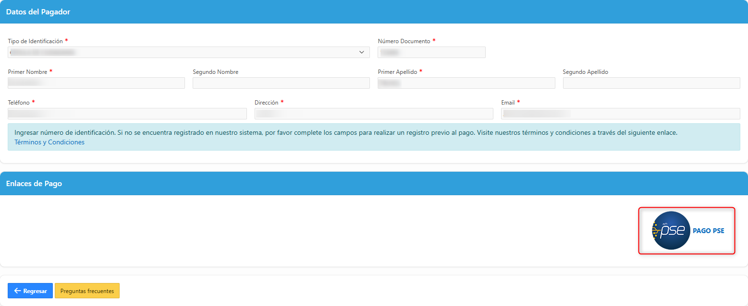

*Imagen 30 – Datos Del Pagador.*

***Nota: Sr Contribuyente el sistema Taxation Smart redirecciona a la pasarela de pago para seleccionar el medio de pago y realizar de forma exitosa el pago.***

# Proceso de presentación de declaraciones sin pago

A continuación, se muestra la previsualización de la declaración.

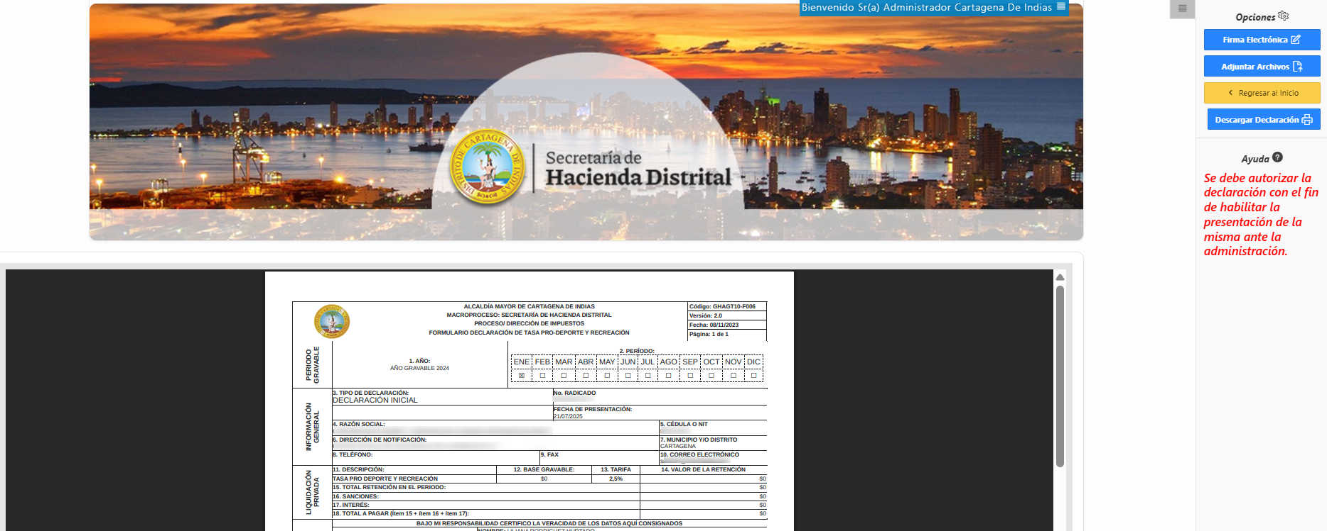

*Imagen 31 – Proceso Finalizado.*

A continuación, se visualiza la declaración:

Clic  para adjuntar anexos:

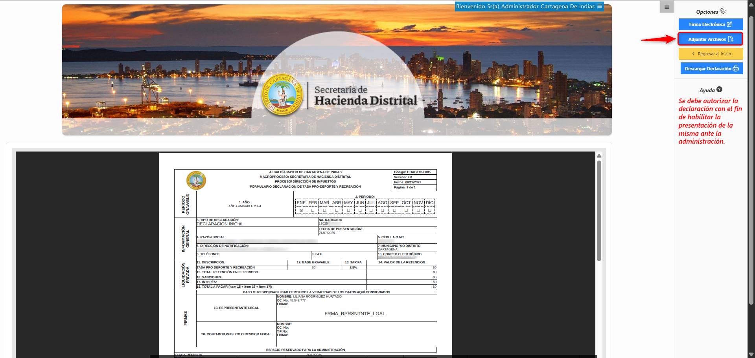

*Imagen 32 – Adjuntos Archivos.*

Se despliega ventana **Declaraciones Archivos Adjuntos:**

1. Clic  para desplegar cargue de archivo.

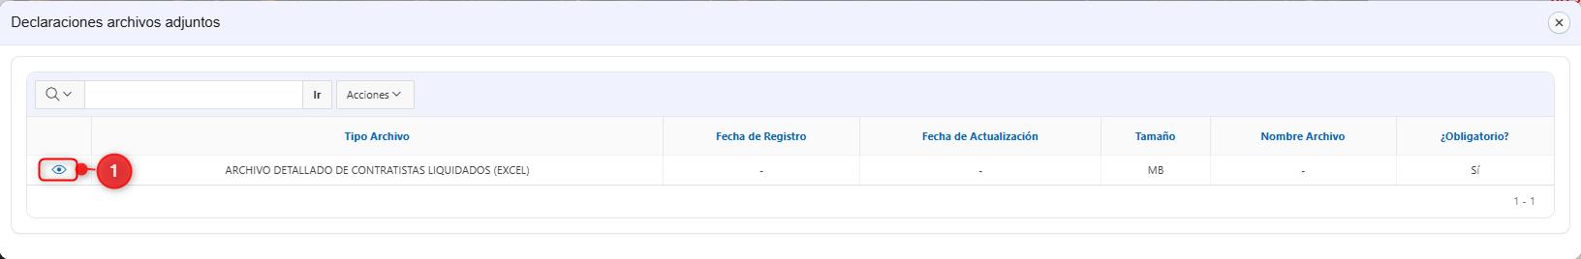

*Imagen 33 – Declaraciones Archivos Adjuntos.*

***Nota: No todos los archivos adjuntos son obligatorios.***

Se visualiza la ventana **declaraciones carga archivo adjunto:**

1. Clic  seleccionar **Archivo.**
2. Clic **.**

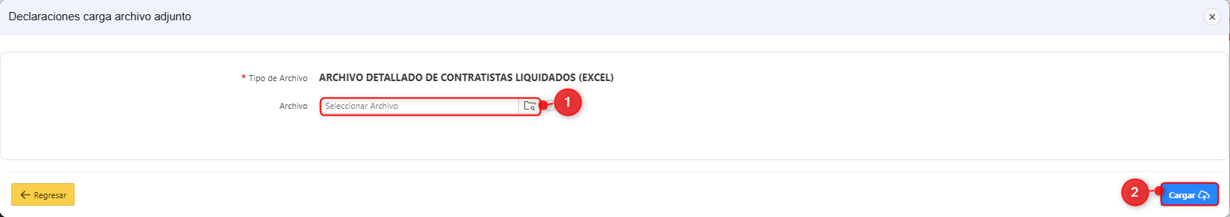

*Imagen 34 – Cargar.*

A continuación, se observa notificación **Acción Procesada con Éxito:**

Clic  para cerrar la ventana de adjuntos.

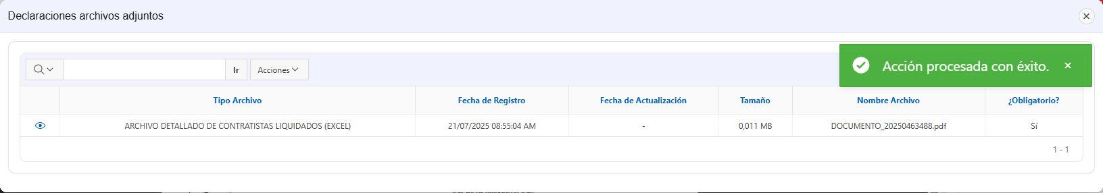

*Imagen 35 – Notificación Acción Procesada Con Éxito.*

Clic  para firmar

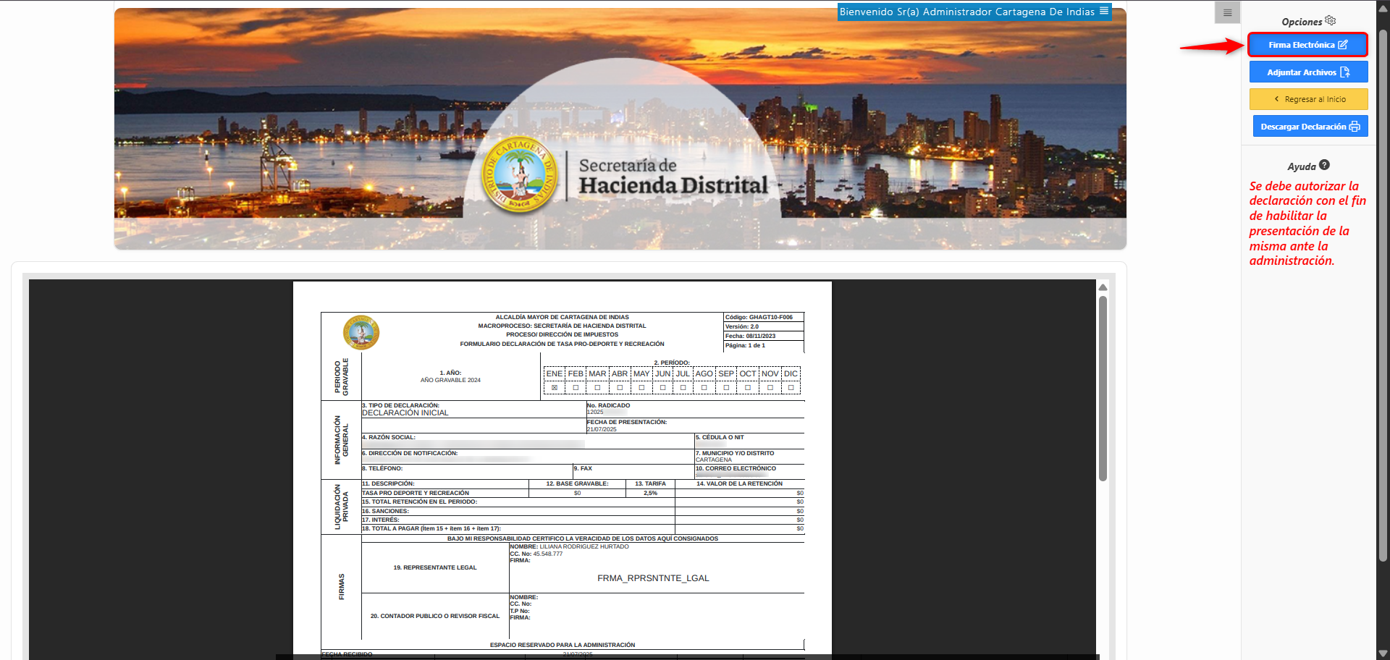

*Imagen 36 – Firma Electrónica.*

Se genera ventana de confirmación para dirigirnos a firmar la declaración:

Clic 



*Imagen 37 – Enviar a Firmar.*

***Nota: Se debe autorizar la impresión de la declaración con el fin de habilitar la presentación de esta ante la administración.***

Al correo electrónico de los responsables les llegara este correo de **Firma Digital:**

Clic **.**

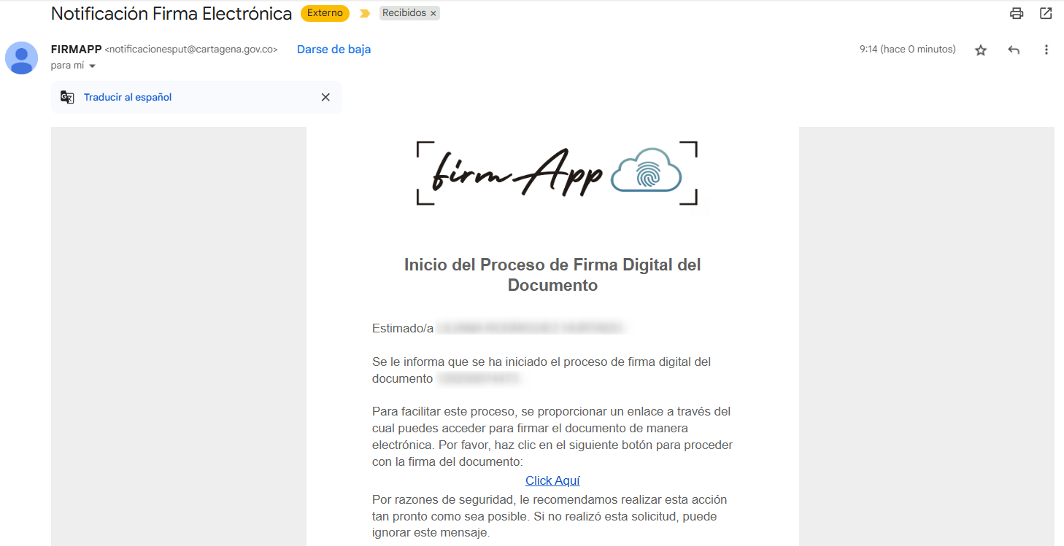

*Imagen 38 – Correo de FirmApp.*

Clic  para autorizar la declaración:

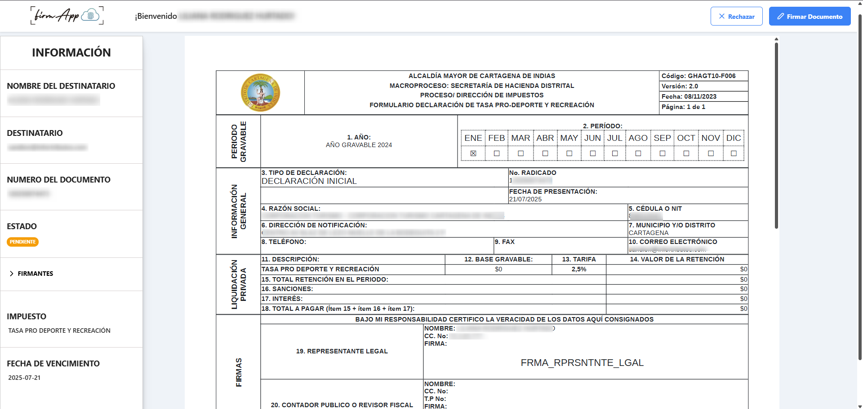

*Imagen 39 – Botón Firmar Documento*

Realizar la firma en el recuadro Firmar Documento:

Clic 

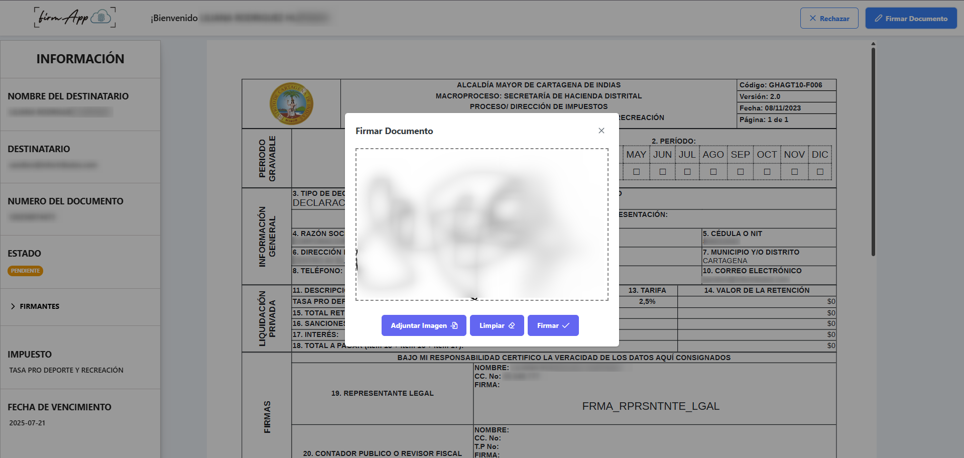

*Imagen 40 – Ventana Emergente Firmar Documento.*

Se visualiza ventana de confirmación **firmar documento:**

Clic  para continuar.



*Imagen 41 – Ventana de Confirmación.*

Se observa notificación **Documento Firmado Con Éxito:**

Clic .

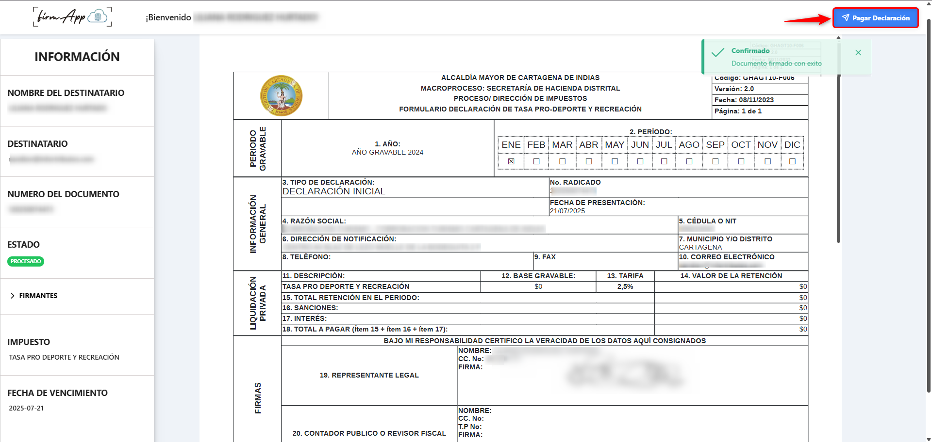

*Imagen 42 – Notificación Documento Firmado.*

Se visualiza la declaración con opción de **“Presentación sin Pago”** habilitada para declaraciones sin valor a pagar.

Clic 

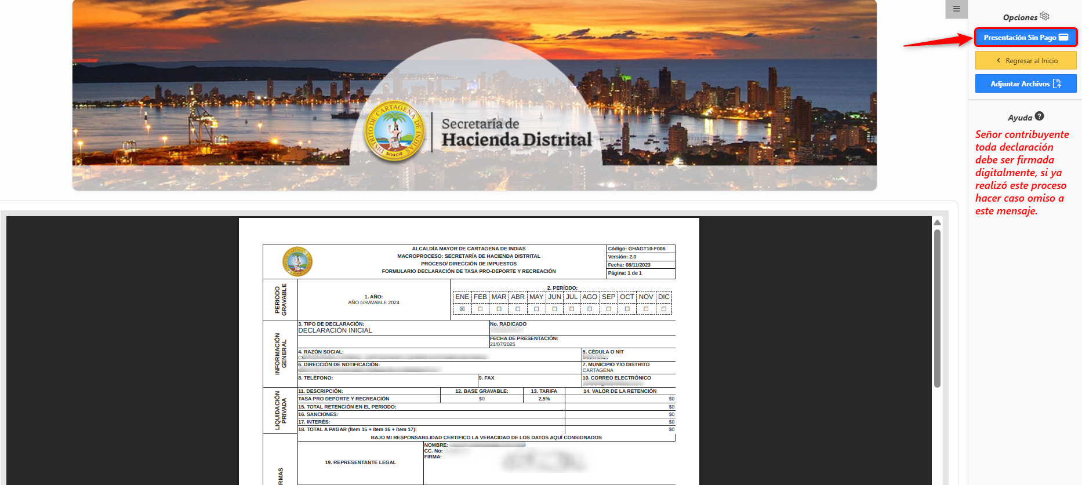

*Imagen 43 – Presentación sin pago.*

***Nota: Si el contribuyente no realiza el pago ni selecciona el botón “Presentación sin pago”, la declaración no será considerada como presentada.***

Se visualiza ventana de confirmación de Presentación Sin Pago:

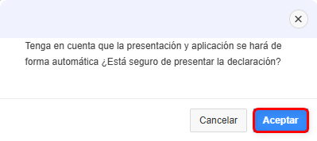

*Imagen 44 – Presentación sin pago.*

Se visualiza Declaración Firmada en el Correo Electrónico del Contribuyente:

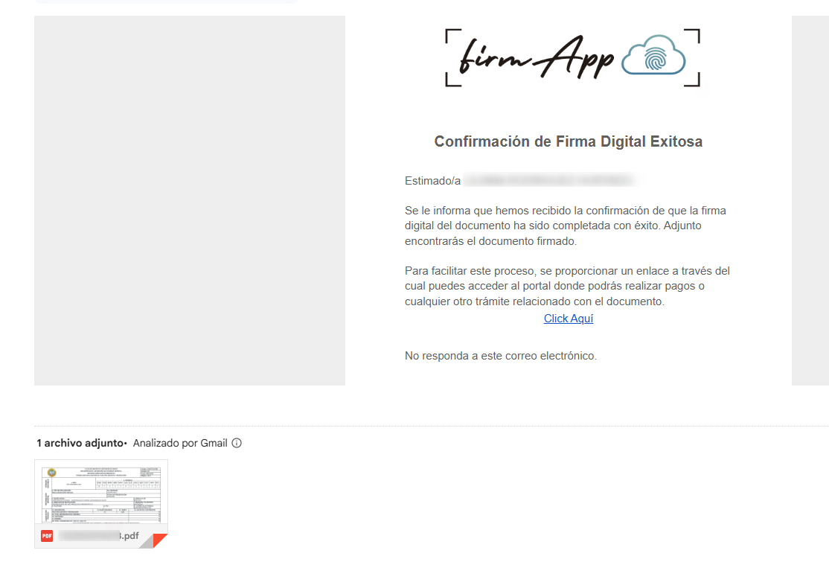

*Imagen 45 – Presentación sin pago.*

El sistema de firma digital redirecciona al portal tributario y se visualiza la declaración

Finalizada

Clic 

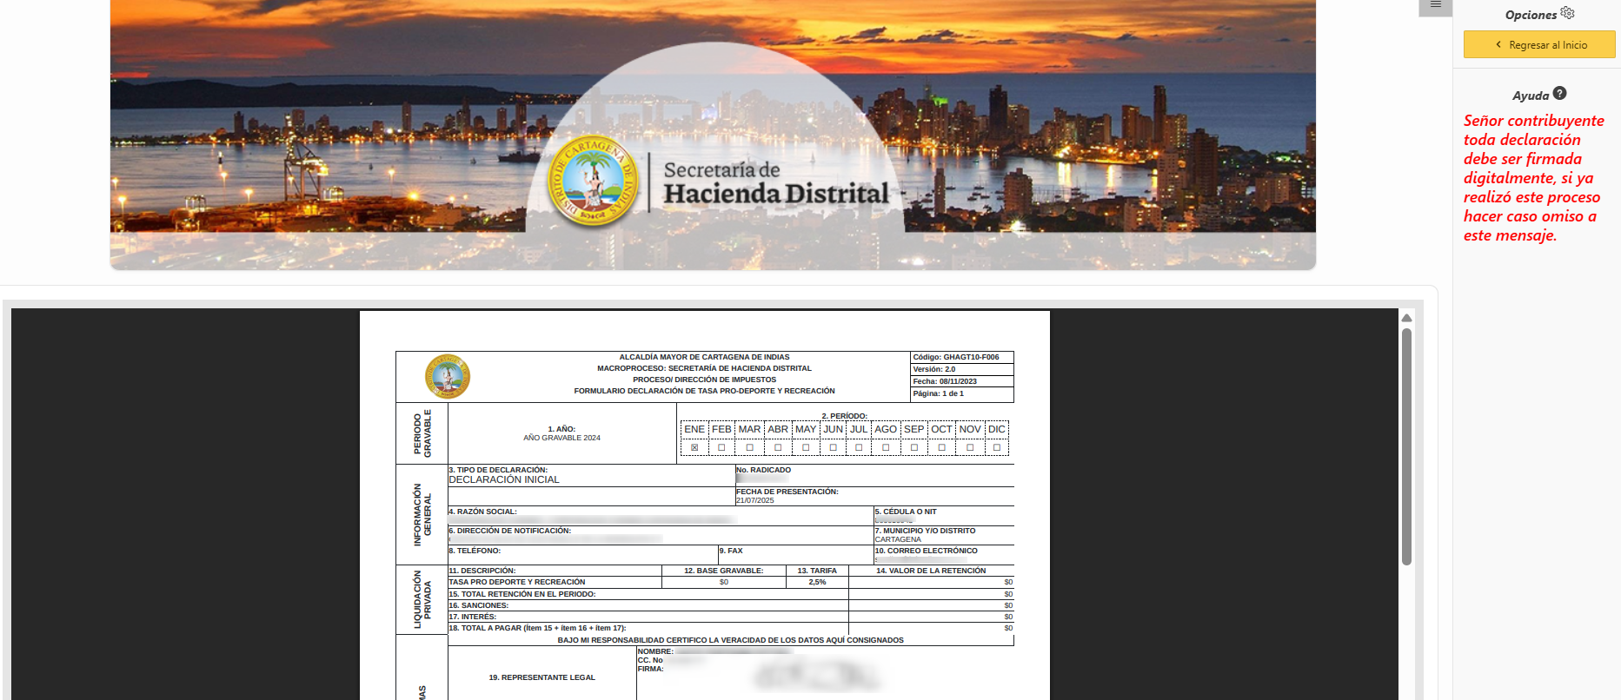

*Imagen 46 – Presentación sin pago.*